NDS HF Applikationsentwicklung
Modul 1 Grundlagen Softwareentwicklung

Anforderungsdokumentation
Semesterarbeit
10.01.2020

Marc Spescha
Sascha Fluor
Daniel Nägeli

Inhaltsverzeichnis
1 Projektskizze 3
1.1 Use Case 3
1.2 Lösungsidee 3
2 UI-Mockups und Diagramme 4
3 Backlog 5
4 Weiteres 6

Projektskizze

Use Case
„Vier gewinnt“ ist ein Zweipersonen-Strategiespiel. Das Ziel des Spiels ist als erster vier der eigenen Spielsteine in eine Linie zu bringen. Dies kann horizontal, vertikal oder diagonal sein. „Vier gewinnt“ wird auf einem senkrecht stehenden hohlen Spielbrett gespielt. In den hohlen Zwischenraum werfen die Spieler abwechselnd die Spielsteine. Das Spiel kann unentschieden Enden wenn alle Spielsteine aufgebraucht sind und keiner der beiden Spieler eine Viererlinie gebildet hat.
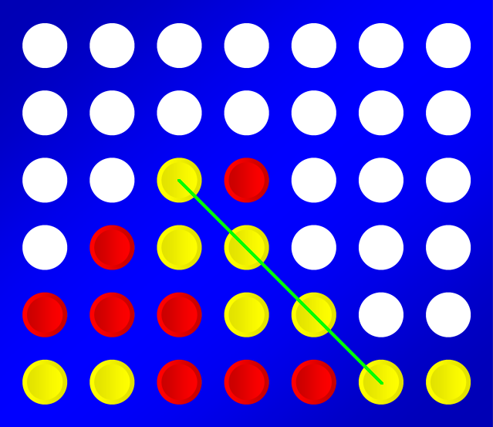
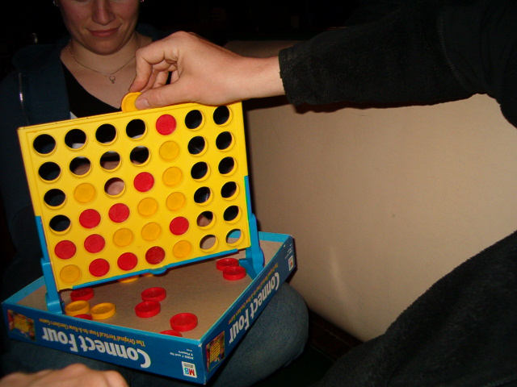

Bild Quelle: https://de.wikipedia.org/wiki/Vier_gewinnt#/media/Datei:Connect4_Wins.PNG
Bild Quelle: https://de.wikipedia.org/wiki/Vier_gewinnt#/media/Datei:Connect-four.jpg

Lösungsidee
Wir möchten Vier gewinnt digital umsetzen.

Folgende Funktionen soll das Spiel haben.

- „Vier gewinnt“ Spielelogik implementieren
- Anzeige welcher Spieler aktuell am Zug ist
- Spieldauer des laufenden Spiels ab click auf den Start Button
- Anzahl Spielzüge der Spieler
- Spiel-Zusammenfassung des Siegers (Spielzüge, Spieldauer)
- Via Buttons wechsel zwischen Star/Spielseite und Spielanleitung

UI-Mockups und Diagramme
Das Spiel soll mit 2 Fenstern umgesetzt werden. Einer Start/Spielseite und einer Seite mit der Spielanleitung. Auf der Star/Spielseite werden alle Informationen zum aktuellen Spiel gezeigt.

UI Entwurfsskizzen für Star/Spielseite und Spielanleitung Fenster
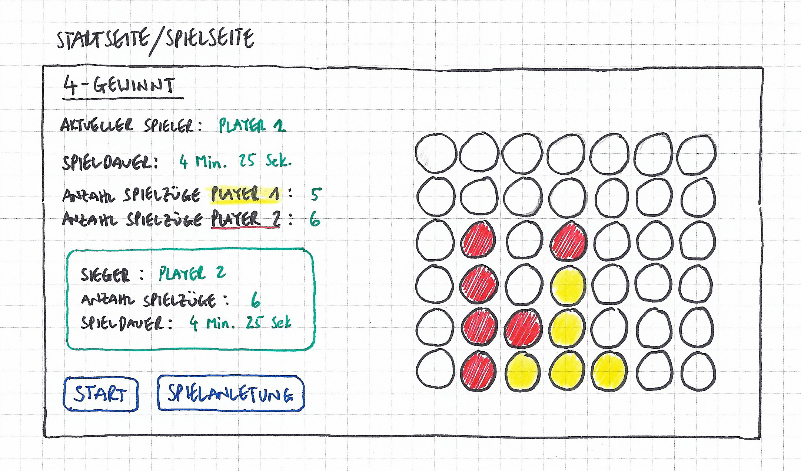
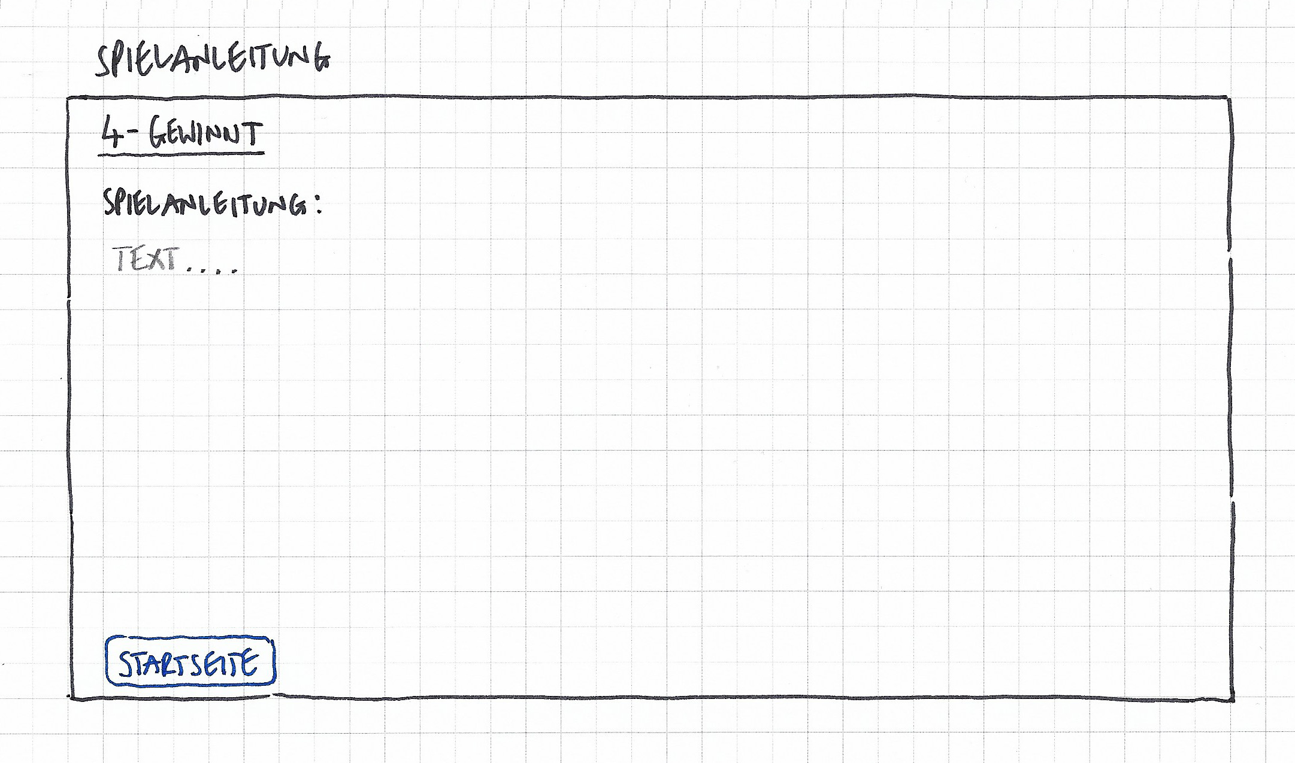

Backlog
Priorisiertes Backlog mit funktionalen- und nichtfunktionalen User Stories

Weiteres
(Weitere für das Verständnis notwendige und für das Projekt relevante Inhalte) <-- löschen

Beim Brainstorming zur Umsetzung der Semesterarbeit hatten wir einige Ideen die wir aus Zeitgründen zurück gestellte haben. Falls die Zeit doch ausreicht würden wir die eine oder andere Idee eventuell noch ins Spiel einbauen.

- Audio (z.Bsp. Sound wenn Spielstein fällt / Hintergrundmusik)
- Animation (z.Bsp. Steine in Viererlinie blinken)
- Grafische Umsetzung (z.Bsp. Retro Look)
- Spieler können vor Spielstart Namen eintragen (Datenbank)
- Spielstand wird in Bestenliste eingetragen (Datenbank / Top10)
(Rang, Name, Anzahl Spielzüge, Spieldauer bis Sieg, Datum)

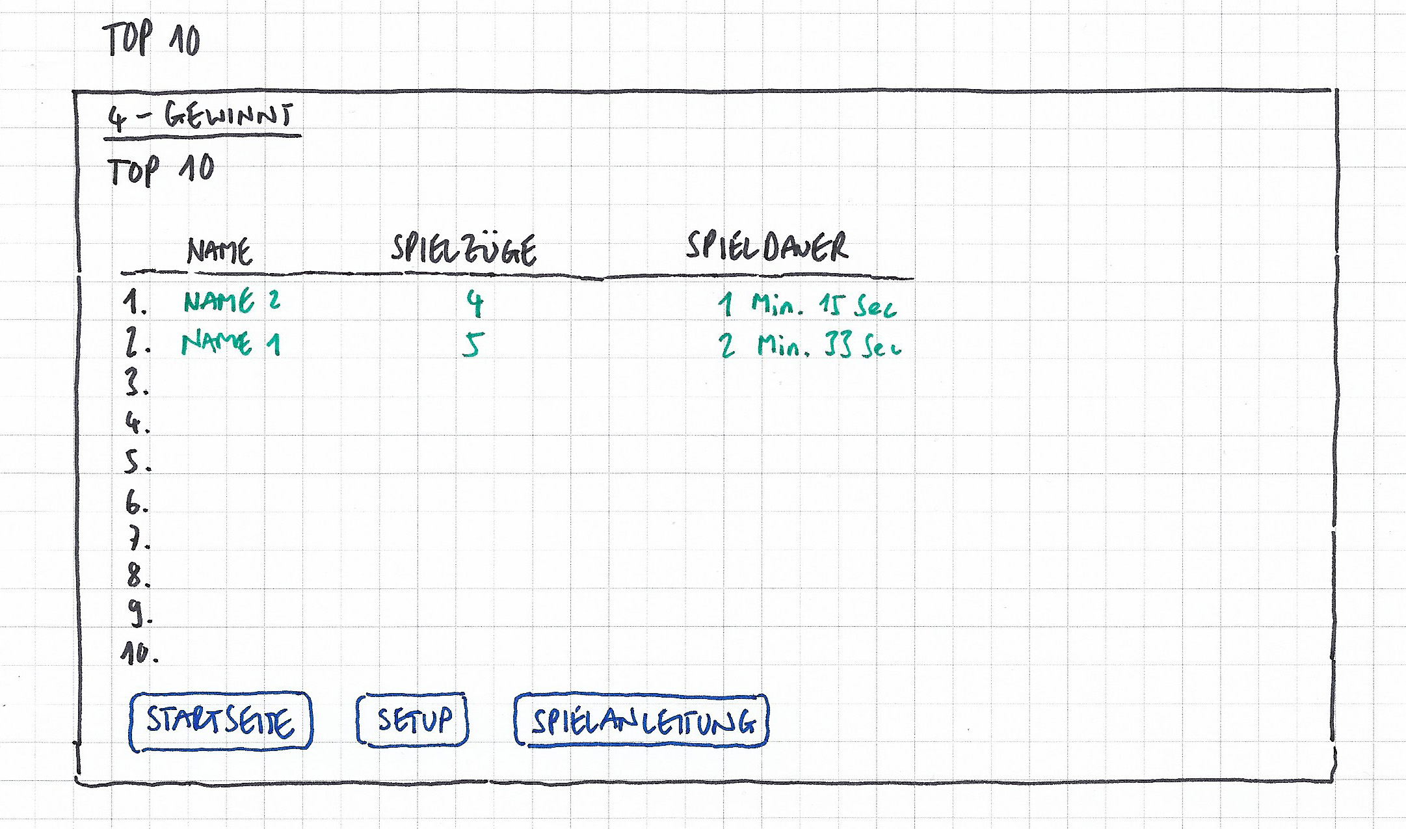
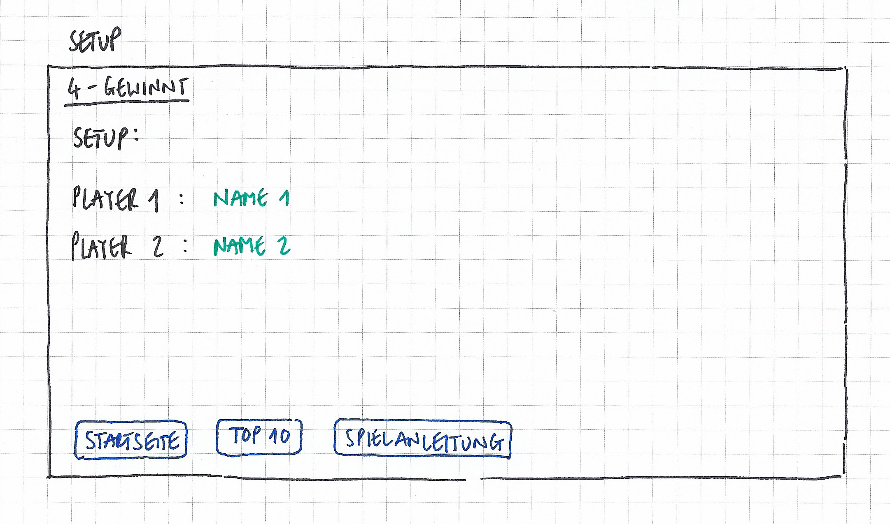
UI Entwurfsskizzen für Top10 und Setup Fenster:

